高级项目规划（参考汽车之家软件）

**登录注册接口**

注册用户：用户名 密码（两个字段）

请求参数： 用户名 密码

接口地址：http://localhost:8080/dpf_text/UserAuthenticateServlet

返回参数：error_code=0 验证正确 error_code=1 验证错误（参数内容 error_code reason ）登录正确（发表帖子，论坛回复，收藏贴子 收藏车子详情）

**注册接口**

**参数：user_name password**

**地址：**http://localhost:8080/dpf_text/UserRegisterServlet

**返回：error_code 0失败 1成功**

**最新信息接口**

请求参数：

接口地址：http://localhost:8080/dpf_text/RecommedServlet

返回参数：（参数内容 error_code reason result（条目id 条目详细信息） ）

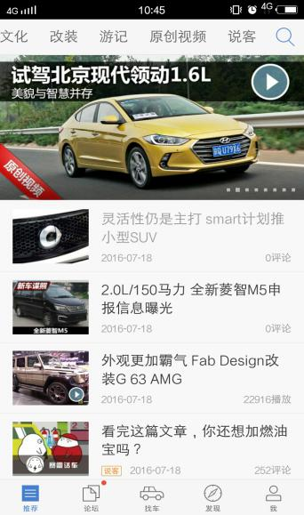

新车介绍 对应最新信息详情接口

**最新信息详情接口**

请求参数：最新信息存储id

接口地址：http://localhost:8080/dpf_text/RecommedContextServlet?id=?

返回参数：error_code=0 传参正确 error_code=1 参数错误（参数内容 error_code reason result（ 条目详细信息） ）

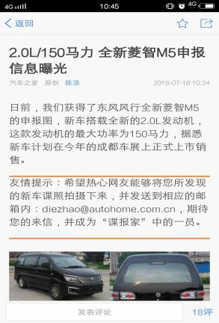

用户可以收藏 分享 发表评论

**汽车品牌接口** （列出服务器中的所有品牌信息 对应品牌详情接口）

请求参数：

接口地址：http://localhost:8080/dpf_text/FindCarServlet

返回参数：（参数内容 error_code reason result（ 条目详细信息） ）

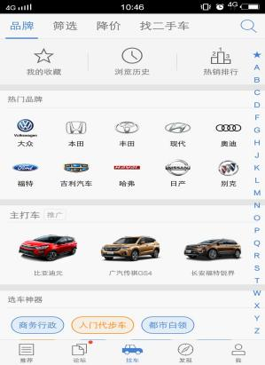

**品牌详情接口**

请求参数：品牌存储id

接口地址：http://localhost:8080/dpf_text/FindCarServlet?id=?

返回参数：（参数内容 error_code reason result（ 条目详细信息） ）

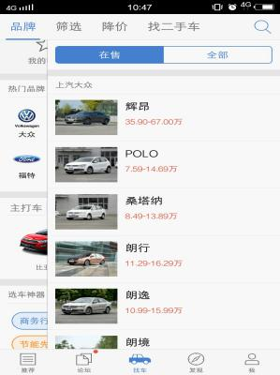

**论坛接口**

请求参数：

接口地址：http://localhost:8080/dpf_text/ForumServlet

返回参数：（参数内容 error_code reason result（ 条目详细信息） ）

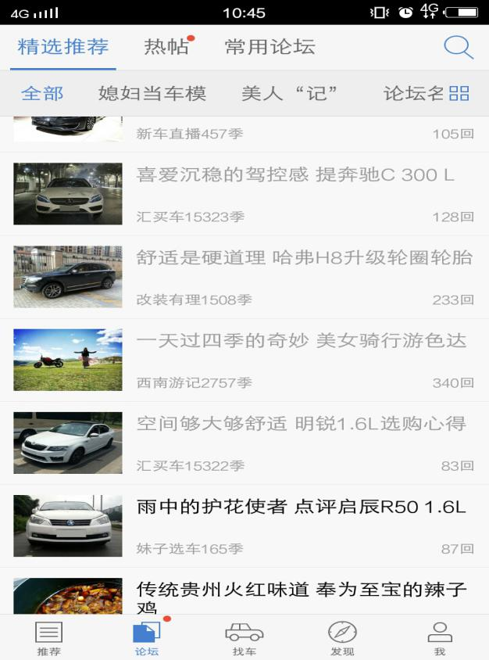

**论坛详情接口**

请求参数：论坛存储id

接口地址：http://localhost:8080/dpf_text/ForumServlet?id=?

返回参数：（参数内容 error_code reason result（ 条目详细信息） ）

